ОБЗОР
о судебной статистике деятельности мировых судей
Ханты-Мансийского автономного округа – Югры в 2021 году

- Общие сведения.

Согласно статистическим данным в 2021 году сохранилась тенденция роста числа поступивших и рассмотренных мировыми судьями Ханты-Мансийского автономного округа – Югры (далее – мировые судьи) судебных дел и материалов.
Общее число поступивших к мировым судьям уголовных, гражданских, административных дел, дел об административных правонарушениях и материалов в 2021 году увеличилось в сравнении с 2020 годом на 19,8 % и составило 570 313 дел и материалов (2020 год – 475 934 дела и материала).
При этом наибольший рост числа поступивших в отчётном периоде дел в сравнении с тем же периодом прошлого года характерен для гражданских дел – с 233 127 до 265 307 дел или на 13,8 %.
На 11,8 % возросло поступление административных дел – с 51 782 до 57 915 дел.
Поступление уголовных дел возросло на 5,3 % или с 2 571 до 2 707 дел, дел об административных правонарушениях на 2,9 % – со 120 675 до 124 144 дел.
В 1,7 раза или с 67 779 до 120 240 увеличилось количество поступивших к мировым судьям материалов в порядке уголовного, гражданского, административного судопроизводства и производства, связанного с исполнением административных наказаний.
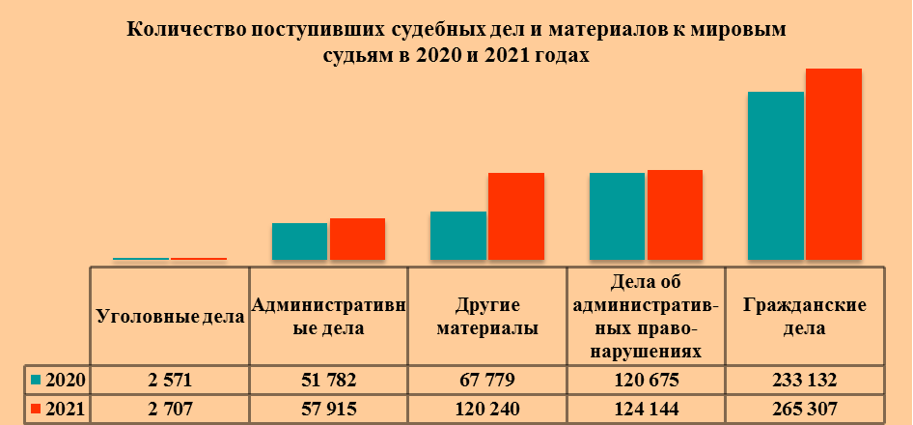
+5,3%
+11,8%
+77,4%
+2,9%
+13,8%

Наибольшую долю в структуре поступивших на рассмотрение к мировым судьям дел в отчётном периоде составляют гражданские дела.
Суммарно мировые судьи рассмотрели за 2021 год 571 576 дел и материалов, что на 20,7 % больше, чем за 2020 год, когда было рассмотрено 473 426 дел и материалов.

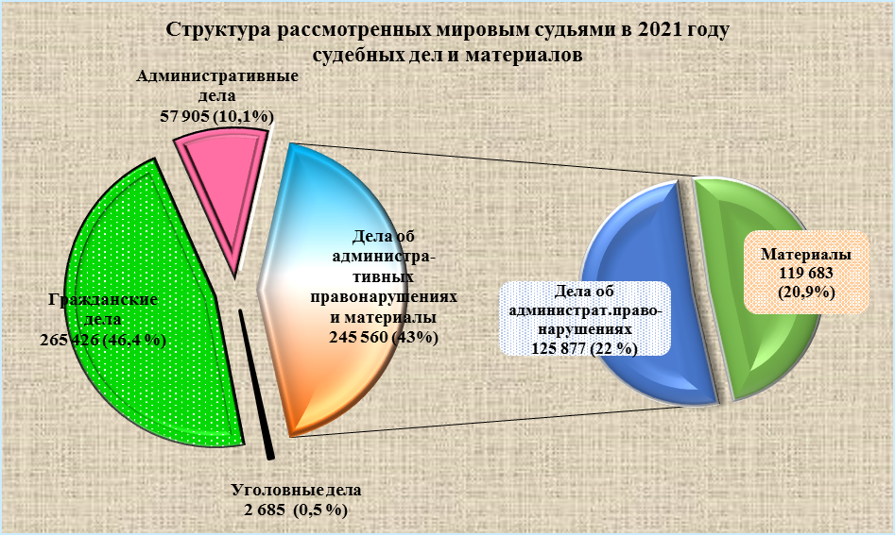
Несмотря на увеличение числа оконченных мировыми судьями дел в 2021 году, остаток нерассмотренных дел в сравнении с 2020 годом снизился и составил 5 637 дел или 1,2 % от общего количества зарегистрированных в 2021 году дел (2020 год – 7 524 дел или 1,8 %).
Суммарная нагрузка на одного мирового судью по рассмотрению уголовных, гражданских, административных дел, дел об административных правонарушениях и материалов в 2021 году составила 732,8 дел и материалов в месяц.

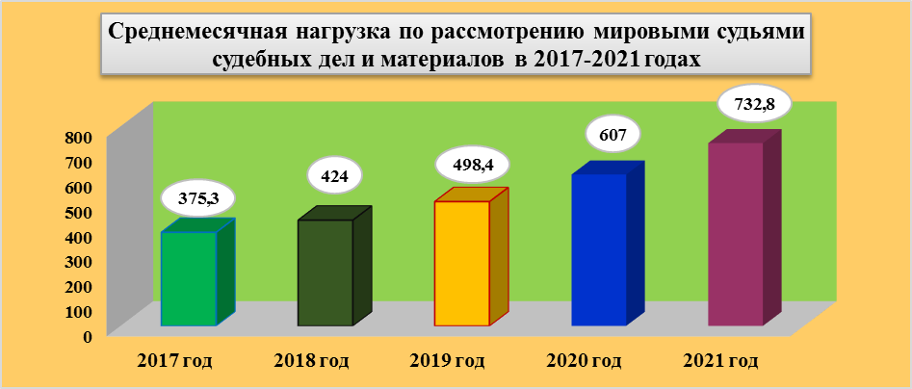

В течение пяти лет среднемесячная судебная нагрузка на одного мирового судью автономного округа увеличилась в 2 раза.
Согласно сравнительному анализу с самой высокой нагрузкой в отчетном периоде работали следующие мировые судьи:
Конева Е.Н. (судебный участок № 7 Сургутского судебного района города окружного значения Сургута) – 1 391,4 дела в месяц;
Король Е.П. (судебный участок № 10 Сургутского судебного района города окружного значения Сургута) – 1 313,3 дела в месяц;
Горленко Е.В. (судебный участок № 4 Ханты-Мансийского судебного района) – 1 262 дела в месяц;
Вербий А.С. (судебный участок № 2 Лангепасского судебного района) – 1 226,1 дело в месяц;
Зиннурова Т.И. (судебный участок № 5 Сургутского судебного района города окружного значения Сургута) – 1 217,2 дела в месяц;
Долгов Е.П. (судебный участок № 14 Сургутского судебного района города окружного значения Сургута) – 1 198,6 дел в месяц;
Шинкарь М.Х. (судебный участок № 5 Ханты-Мансийского судебного района) – 1 169,9 дел в месяц;
Бордунов М.Б. (судебный участок № 2 Сургутского судебного района города окружного значения Сургута) – 1 153,6 дел в месяц.

- Рассмотрение уголовных дел.

  - В 2021 году мировые судьи рассмотрели 2 685 уголовных дел
(2020 год – 2 477 дел).
Структура и изменение числа рассмотренных в отчётном периоде дел выглядит следующим образом.

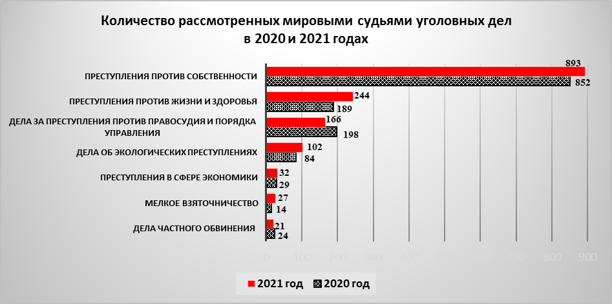
Больше всего возросло число дел за преступления против жизни и здоровья – со 189 до 244 дел или на 29,1 %.
Рассмотренные дела об экологических преступлениях возросли на 21,4 % – с84 до 102.
Со 1 130 до 1 200 дел или на 10 % увеличилось число рассмотренных дел прочих категорий.
Число дел за преступления против собственности в сравнении с 2020 годом увеличилось на 4,8 % – с 852 до 893 дел.
Число рассмотренных дел за преступления против правосудия и порядка управления уменьшилось на 32 дела или 16,2 %, по делам частного обвинения – на 3 дела или на 12,5 %, за преступления в сфере экономики – на 3 дела или на 10,3%.
В особом порядке рассмотрено 1 477 дел или 55 % от общего числа оконченных производством дел (2020 год – 1 260 дел или 50,9 %).
Каждое второе дело рассмотрено с вынесением приговора – 1 308 дел (2020 год – 1 260 дел).
Прекращено по различным основаниям 1 175 дел, что составляет 43,8 % от общего числа рассмотренных дел (2020 год – 1 035 дел или 41,2 %).
С применением принудительных мер к невменяемым рассмотрено 15 дел (2020 год – 14 дел).
Возвращено прокурору в порядке статьи 237 УПК РФ и в связи с отказом в принятии или прекращении дела (статья 446.2 УПК РФ) 10 дел (2020 год – 4 дела), по подсудности передано 177 дел (2020 год – 160 дел).

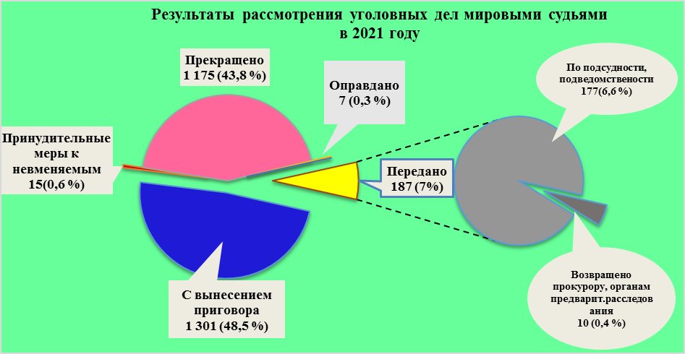

  - В 2021 году мировыми судьями было осуждено 1 307 лиц, что на 47 лиц больше, чем в 2020 году.

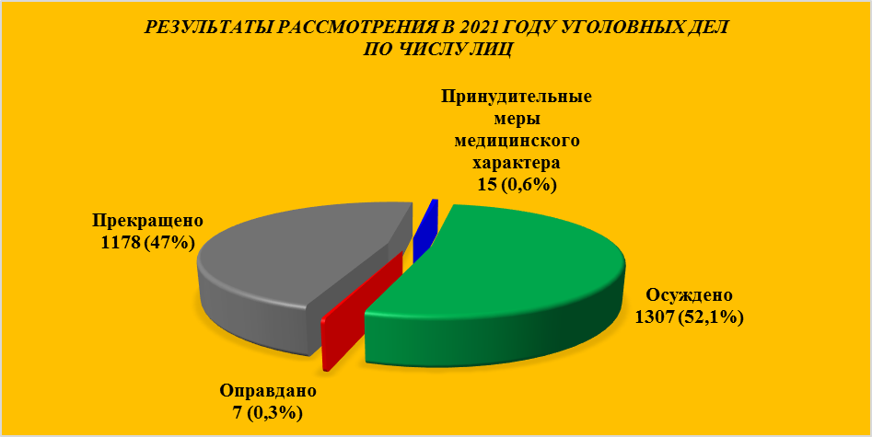

Самым часто назначаемым мировыми судьями видом наказания осужденным лицам остается, по-прежнему, штраф.
В 2021 году штраф в качестве основного вида наказания был назначен 462 лицам (35,3 % от общего количества осужденных лиц), в 2020 году – в отношении 426 лиц (33,8 %). В качестве дополнительного вида наказания штраф назначен 4 лицам (2020 год – 10 лицам).
В отношении 289 лиц или 22,1 % от общего числа осужденных мировыми судьями назначены обязательные работы (2020 год – 292 лица или 23,2 %).
К лишению свободы на определенный срок приговорено 172 лица или 13,2 % от общего числа осужденных (2020 год – 148 лиц или 11,7 %).
Условное осуждение к лишению свободы и иным мерам наказания назначено 187 лицам и такие лица в общем числе осужденных составляют 14,3 % (2020 год – 178 лицам или 14,1 %).
Исправительные работы назначены 79 лицам (2020 год – 97 лицам).
Ограничение свободы в качестве основного наказания назначено 97 лицам (2020 год – 104 лицам).
Сравнительный анализ видов наказаний, назначаемых мировыми судьями осужденным в 2020 и 2021 годах лицам представлен следующей диаграммой.

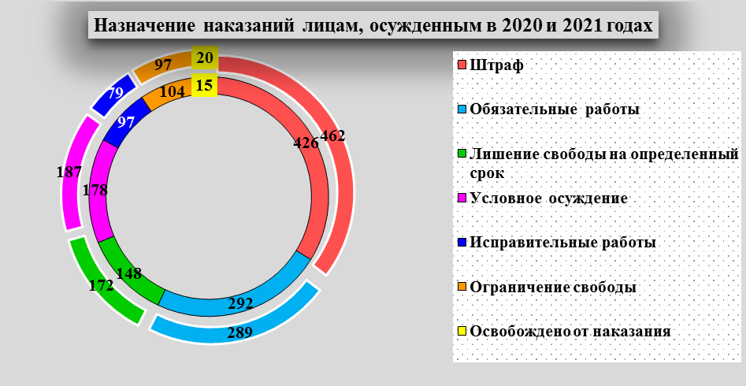
2021
2020

Освобождено от наказания 20 лиц (2020 год – 15 лиц).
Социально-демографическая характеристика осужденных представлена следующими показателями.
Большая часть осужденных являются лицами мужского пола, их число в 2021 году составило 1 111 лиц или 85 % от общего числа осужденных (2020 год – 1 054 лица или 83,7 %).
Число осужденных несовершеннолетних составило 7 лиц (2020 год – 9 лиц).
В общем числе осужденных как в 2020, так и в 2021 годах каждое третье преступление совершено ранее судимыми лицами (427 и 424 лица соответственно).
В состоянии алкогольного опьянения совершили преступление 506 осужденных (38,7 % от общего числа осужденных), в состоянии наркотического и иного опьянения – 1 лицо (2020 год – 505 и 1 лицо соответственно).
В группе совершили преступление 2 лица (2020 год – 6 лиц).
Почти каждый второй осужденный в 2021 году относится к категории «трудоспособные, не работавшие и не учившиеся (без постоянного источника доходов)», всего 697 лиц (2020 год – 713 лиц).
Нетрудоспособные составляют 63 лица, безработные – 28 лиц (2020 год – 68 и 23 лица соответственно).

В сравнении с 2020 годом число лиц, в отношении которых уголовные дела прекращены, увеличилось на 139 лиц и составляет 1 178 человек или 47 % от общего числа лиц, дела в отношении которых рассмотрены по существу обвинения (2020 год – 1 039 лиц или 44,9 %).

Среди оснований прекращения большая часть дел прекращена за примирением с потерпевшей стороной. В отчетном периоде – в отношении 660 лиц (56 % от общего числа прекращенных дел), в 2020 году – в отношении 681 лица (65,5 %).
С назначением меры уголовно-правового характера в виде судебного штрафа прекращены уголовные дела в отношении 291 лица, из них в отношении 10 лиц – по уголовным делам, поступившим к мировому судье с ходатайством о прекращении уголовного дела с назначением меры уголовно-правового характера в виде судебного штрафа (2020 год – 200 и 28 лиц соответственно).
В связи с деятельным раскаянием уголовные дела прекращены в отношении 36 лиц (2020 год – 26 лиц);
за отсутствием заявления потерпевшего – в отношении 3 лиц, как и в 2020 году.
По иным основаниям уголовные дела прекращены в отношении 188 лиц (2020 год – 117 лиц).
Оправдано 7 лиц, из них 5 лиц – по делам частного обвинения, возбужденным по заявлениям, поступившим в суд от граждан и переданным из других органов (2020 год – 3 и 2 лица соответственно).
Принудительные меры медицинского характера применены к 15 лицам (2020 год – к 14 лицам).

В отчетном периоде рассмотрено 385 представлений, ходатайств и жалоб (далее – материалы, по числу лиц) (2020 год – 465).
При этом треть из них приходится на материалы о замене обязательных и исправительных работ лишением свободы (в отношении 69 и 60 лиц соответственно).
О замене штрафа иными видами наказаний, не связанными с лишением свободы мировыми судьями рассмотрено 44 материала.
Об отмене постановления о прекращении уголовного дела и назначенного судебного штрафа (статья 446.5 УПК РФ) рассмотрено 24 материала.
Материалов, поступившим к мировым судьям от граждан по составам частного обвинения, рассмотрено в отношении 26 лиц.

2.3. Нагрузка и сроки рассмотрения уголовных дел.
Среднемесячная нагрузка на одного мирового судью составляет:
по поступившим делам – 3,5 дел (2020 год – 3,3 дела);
по рассмотренным делам – 3,4 дела (2020 год – 3,2 дела).
Нагрузка по оконченным производством уголовным делам за 2017–2021 годы представлена следующей диаграммой.

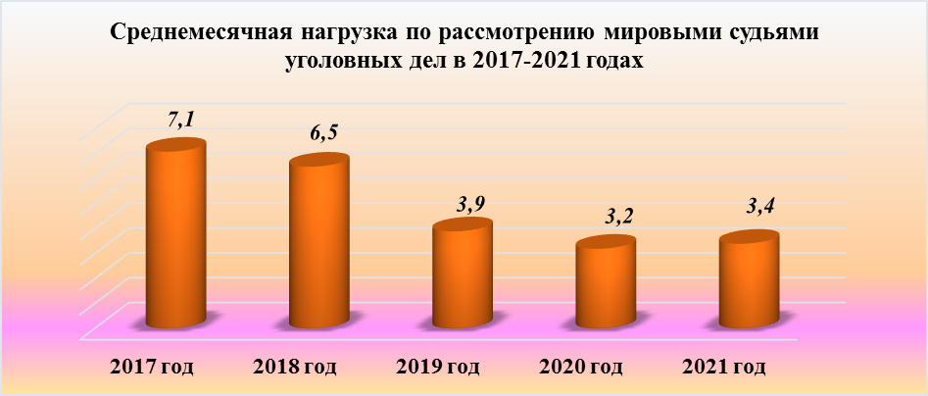

С нагрузкой в 2 и более раза превышающей среднеокружной показатель уголовные дела рассматривали мировые судьи:
Патрин А.Г. (судебный участок № 1 Сургутского судебного района (п. Солнечный) – 9,3 дела в месяц;
Клочков А.А. (судебный участок № 2 Пыть-Яхского судебного района) – 8,7 дел в месяц.

С нарушением процессуальных сроков в 2021 году рассмотрено 13 дел (2020 год – 3 дела).

Основная часть дел окончена мировыми судьями в срок до полутора месяцев – 1 818 дел или 67% от числа дел, оконченных производством.
Свыше 1,5 месяцев до 3 месяцев рассмотрено 454 дела (16,9 %), свыше 3 месяцев до 1 года – 387 дел (14,4 %), свыше 1 года до 2 лет – 25 дел (0,9 %), свыше 2 лет до 3 лет – 1 дело (0,03 %).
При рассмотрении 6 уголовных дел в судебных заседаниях мировыми судьями были использованы средства видео-конференц-связи.

Остаток нерассмотренных уголовных дел на конец отчетного периода составил 415 дел или 13,4 % от общего количества зарегистрированных в 2021 году уголовных дел (2020 год – 401 дело или 13,9 %).

3. Рассмотрение гражданских дел.

3.1. В 2021 году мировыми судьями рассмотрено 265 426 дел и это на 33 099 дел или 14,2 % больше, чем в 2020 году, когда их было рассмотрено 232 327 дел.
Чаще всего мировыми судьями взыскивались долги об оплате за жилую площадь, коммунальные платежи, тепло и электроэнергию – 131 817 дел или 52,2 % от общего числа рассмотренных дел (2020 год – 104 991 дело или 45,2 %); по договорам займа, кредитным договорам – 95 698 дел или 36,1 % в общем числе рассмотренных дел (2020 год – 90 628 дел или 39 %).
Семейных споров рассмотрено 10 963 дела и их доля в общем числе оконченных дел составляет 4,1% (2020 год – 8 784 дела или 3,8 %), в том числе:
дела о расторжении брака – 6 334 дела или 57,8 % в структуре оконченных дел данной категории (2020 год – 5 418 дел или 61,7 %),
о взыскании алиментов на содержание несовершеннолетних детей – 4 608 или 42 % в структуре оконченных дел данной категории (2020 год – 3 331 или 37,9 % дел).

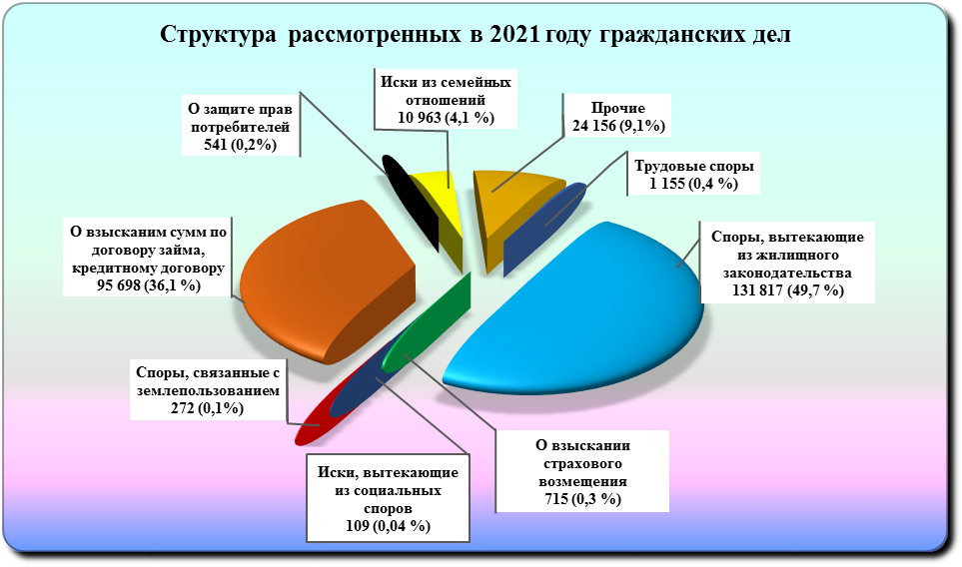
Менее полупроцента в общей структуре рассмотренных мировыми судьями в 2021 году дел приходится на каждую из следующих категорий:
об оплате труда – 1 155 дел (2020 год – 2 205 дел);
о взыскании страхового возмещения – 715 дел (2020 год – 1 294 дела);
о защите прав потребителей – 541 дело (2020 год – 678 дел);
исков, связанных с землепользованием – 272 дела (2020 год – 748 дел).
исков, вытекающих из социальных споров – 109 дел (2020 год – 401 дело).

Результаты рассмотрения дел выглядят следующим образом.
С вынесением решения (в том числе судебного приказа) рассмотрено 262 387 дел и это на 32 849 дел или 14,3 % больше, чем в 2020 году (229 538 дел).
При этом удельный вес решений с удовлетворением требования в общем числе принятых в 2021 году решений, как и в предыдущем году, составляет 99,6 % или 261 417 дел (2020 год – 228 569 дел).
Оставлено без рассмотрения 163 дела (2020 год – 127дел).
Прекращено производством 1 339 дел (2020 год – 1398 дел).
Среди оснований прекращения преобладает отказ истца от иска и принятие отказа мировым судьей – 1 159 дел (2020 год – 1 263 дела).
В связи со смертью гражданина (если не допускается правопреемство) или ликвидацией организации прекращено 90 дел (2020 год – 72 дел);
с заключением мирового соглашения – 58 дел (2020 год – 49 дел).
Число дел, прекращенных в связи с наличием вступившего в законную силу судебного решения составило 29 дел (2020 год – 11 дел).
Как и в 2020 году, в связи с тем, что не подлежат рассмотрению и разрешению в порядке гражданского судопроизводства, прекращено 3 дела.
Передано в другие суды 1 537 дел (2020 год – 1 264 дела).
Доля дел приказного производства в общем числе рассмотренных мировыми судьями гражданских дел с вынесением решения составляет 93,8 % или 246 196 дел (2020 год – 215 762 дела или 94 %). Из них 4,7 % или 11 582 судебных приказа были отменены мировым судьей (2020 год – 11 126 судебных приказов или 5,4 %).
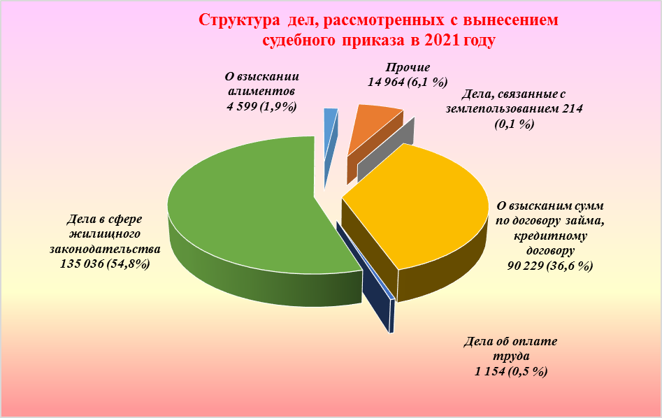
В сравнении с 2020 годом динамика по категориям судебных приказов следующая.
Наибольший рост отмечается по делам о взыскании алиментов на содержание несовершеннолетних детей, число которых увеличилось с 3 319 до 4 599 дел или на 38,6 %.
По делам, вытекающим из жилищного законодательства, число дел возросло на 27,3 % – со 106 074 до 135 036. При этом основную долю (95,4 %) составляют приказы о взыскании платы за жилую площадь и коммунальные платежи, тепло и электроэнергию, которые выросли со 102 556 до 128 794 дел.
Незначительно возросло число приказов по делам о взыскании сумм по договору займа, кредитному договору – с 87 589 до 90 229 дел или на 3 %.
Число дел, связанных с землепользованием, напротив, снизилось более чем в 3 раза – с 716 до 214 дел, а число дел об оплате труда снизилось почти в 2 раза – с 2 205 до 1 154 дел.

В 2021 году отмечается рост количества заочных решений, вынесенных мировыми судьями. В сравнении с 2020 годом их число выросло более чем наполовину – с 1 553 до 2 531 дел. В общем числе дел, рассмотренных с вынесением решения, их доля составила 1%. Отменено мировым судьей 70 решений (2020 год – 36 решений).

Все чаще мировыми судьями рассматриваются дела в порядке упрощенного производства. За отчётный период при рассмотрении 3 181 дела применялось упрощенное производство, в 2020 году – при рассмотрении 2 277 дел.

В 2021 году мировыми судьями разрешено 15 039 материалов в порядке исполнения решений и иных материалов в порядке гражданского судопроизводства. Это на 13,6 % или 1 803 материала больше, чем было рассмотрено в 2020 году.

Отказано в приеме 6 400 заявлений по основаниям статьи 134,
части 3 статьи 125 ГПК РФ (2020 год – 7 552 заявления), возвращено по основаниям статьи 135, части 1 статьи 125 ГПК РФ – 48 258 заявлений (2020 год – 33 207 заявлений).
При рассмотрении одного дела использовались средства видео-конференц-связи.

3.2. Нагрузка и сроки рассмотрения гражданских дел.
Среднемесячная нагрузка на одного мирового судью составляет:
по поступившим делам – 340,1 дело в месяц (2020 год – 298,9 дел в месяц);
по рассмотренным делам – 340,3 дела в месяц (2020 год – 297,9 дел в месяц).
Динамика роста среднемесячной нагрузки в 2021 году продолжается и с 2017 года выглядит следующим образом.
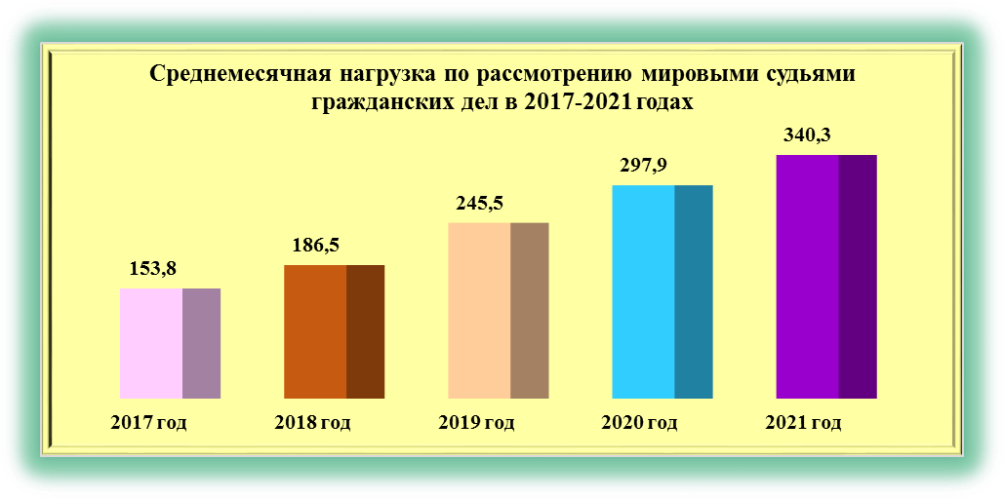
С высокой нагрузкой по рассмотрению гражданских дел рассматривали дела мировые судьи:
Король Е.П. (судебный участок № 10 Сургутского судебного района города окружного значения Сургута) – 790,6 дел в месяц;
Конева Е.Н. (судебный участок № 7 Сургутского судебного района города окружного значения Сургута) – 765,1 дело в месяц.
Зиннурова Т.И. (судебный участок № 5 Сургутского судебного района города окружного значения Сургута) – 665,7 дел в месяц;
Лях Я.В. (судебный участок № 10 Сургутского судебного района города окружного значения Сургута) – 646 дел в месяц;
Шинкарь М.Х. (судебный участок № 5 Ханты-Мансийского судебного района) – 628,7 дел в месяц;
Бордунов М.Б. (судебный участок № 2 Сургутского судебного района города окружного значения Сургута) – 623,4 дела в месяц.

С нарушением процессуальных сроков рассмотрено 165 дел (2020 год – 75 дел).

За пределами сроков рассмотрения и разрешения дел (ч.3 статьи 152 ГПК РФ) рассмотрено 2 144 дела или 0,8 % от общего числа оконченных производством дел (2020 год – 1 737 дел или 0,7 %).
В целом мировыми судьями оперативно и в сроки рассмотрено 260 656 дел (98,2 %). По продолжительности нахождения дел в производстве (включая время, в течение которого производство по делу было приостановлено) распределение следующее:
свыше установленных сроков до 3 месяцев включительно рассмотрено 4 117 дел;
свыше 3 месяцев до одного года – 635 дел;
свыше одного года до 2 лет – 17 дел;
свыше 2 лет до 3 лет включительно – 1 дело.
По сравнению с 2020 годом улучшилась ситуация с остатком гражданских дел. Доля нерассмотренных гражданских дел на конец отчетного периода в 2021 году составила 0,8 % от общего числа находившихся в производстве дел или 2 269 дел (2020 год – 2 396 дел
или 1 %).

4. Рассмотрение административных дел.

4.1. В 2021 году мировыми судьями рассмотрено 57 905 административных дел, что на 6 132 дела или 11,8 % больше, чем в 2020 году (51 782 дела). В основном заявления мировому судье подавались в электронном виде через личный кабинет пользователя, расположенный на интернет-портале мировой юстиции автономного округа, без личного посещения судебного участка.
Структура судебных приказов, вынесенных мировыми судьями, характеризуется следующими данными.
Наибольшую долю (98,1 %) составляют дела о взыскании налогов и сборов, которые возросли в сравнении с 2020 годом с 51 099 до 56 823 дел или на 11,2 %.
Доля дел о взыскании взносов в Пенсионный Фонд, Фонд социального страхования и в Федеральный фонд обязательного медицинского страхования составляет 1,8 % в общем числе вынесенных судебных приказов данного вида судопроизводства. Их число возросло в 1,8 раза – с 572 до 1 023 дел.
В 2,9 % случаях судебный приказ был отменен мировым судьей (2021 год – 1 685 судебных приказов, 2020 год – 1 670 судебных приказов).
В 4,6 раза выросло число заявлений, по которым мировым судьей было отказано в принятии – с 7 668 до 35 622 заявлений. Число заявлений, которые мировые судьи возвратили в 2021 году выросло в 2,7 раза – с 4 514 до 12 219.
В порядке административного судопроизводства рассмотрено 269 материалов (2020 год – 72 материала).

4.2. Среднемесячная нагрузка на одного мирового судью составляет:
по поступившим делам – 74,3 дела (2020 год – 66,4 дела);
по рассмотренным делам – 74,2 дела (2020 год – 66,4 дела).

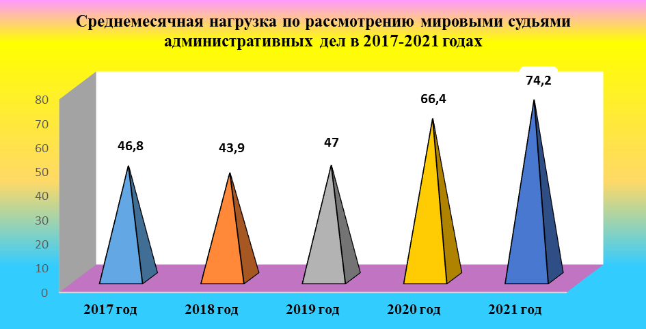
С нагрузкой, более чем в 2 раза превышающей среднеокружную, рассматривали административные дела мировые судьи:
Миненко Ю.Б. (судебный участок № 3 Ханты-Мансийского судебного района) – 309,7 дел в месяц:
Шинкарь М.Х. (судебный участок № 5 Ханты-Мансийского судебного района) – 267 дел в месяц;
Полякова О.С. (судебный участок № 10 Нижневартовского судебного района города окружного значения Нижневартовска) – 217,8 дел в месяц;
Ткачева Н.В. (судебный участок № 12 Нижневартовского судебного района города окружного значения Нижневартовска) – 192 дела в месяц;
Кирьянова Н.В. (судебный участок № 3 Нижневартовского судебного района города окружного значения Нижневартовска) – 186 дел в месяц;
Голубкина Т.В. (судебный участок № 11 Нижневартовского судебного района города окружного значения Нижневартовска) – 183,1 дело в месяц;
Клименко А.И. (судебный участок № 1 Радужнинского судебного района) – 169 дел в месяц;
Бушкова Е.З. (судебный участок № 1 Нефтеюганского судебного района) – 163 дела в месяц;
Король Е.П. (судебный участок № 10 Сургутского судебного района города окружного значения Сургута) – 159,7 дел в месяц.

5. Рассмотрение дел об административных правонарушениях.

5.1. Мировые судьи за отчётный период рассмотрели 125 877 дел об административных правонарушениях что больше на 6 664 дела или 5,6 %, чем в 2020 году (119 213 дел).
Административные наказания применены в отношении 103 110 лиц или 81,9 % от общего числа лиц, дела которых были рассмотрены в отчётном периоде. Это на 8 136 лиц или 8,6 % больше, чем за 2020 год (94 974 лица или 79,7 %).
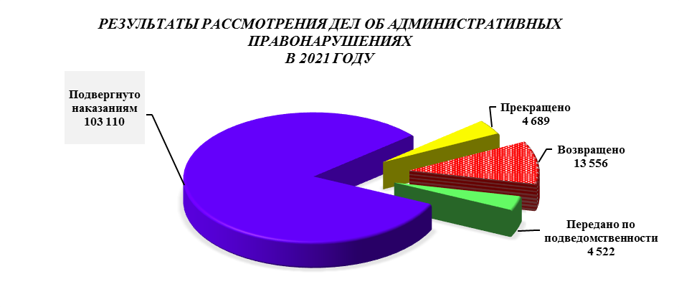
В сравнении с 2020 годом число дел, прекращенных по различным основаниям уменьшилось почти на треть – с 6 700 до 4 689 дел.
Среди оснований прекращения, как и прежде, преобладает истечение сроков давности привлечения к административной ответственности. Таких дел было прекращено 1 751 (2020 год – 2 321 дело). За малозначительностью административного правонарушения прекращено 1 359 дел (2020 год – 1 592 дела).
Три дела прекращены с передачей материалов прокурору, в орган предварительного следствия или в орган дознания (2020 год – 1 дело).
Незначительно изменилось число дел, возвращенных для устранения недостатков – с 12 970 до 13 556 дел или на 4,5 % и переданных по подведомственности – с 4 569 до 4 522 дел.

5.2. Анализ статистических данных, представленных мировыми судьями показал, что в 2021 году динамика назначаемых мировыми судьями административных наказаний носит следующий характер.
Из 103 110 подвергнутых административным наказаниям лиц, а это 81,9 % от общего числа рассмотренных дел, наибольший удельный вес приходится на административный штраф, который применен в отношении 73 955 лиц (71,7 %). Для сравнения, в 2020 году из 94 974 подвергнутых наказанию лиц административный штраф назначен 70 489 лицам (74,2 %).
Административный арест назначен 14 021 лицу и это почти столько же, сколько было назначено в 2020 году – 14 005 лицам.
Предупреждение в письменной форме объявлено 9 565 лицам и в сравнении с 2020 годом их число выросло в 1,7 раза (2020 год – 5 674 лица).
Назначение обязательных работ возросло на 14,9 % и составило 4 431 лицо (2020 год – 3 855 лиц).
Лишение специального права назначено 1 003 лицам, в то время, как в 2020 году такое наказание в качестве основного было назначено 787 лицам.
Число дисквалифицированных лиц уменьшилось на 19 лиц – со 131 до 150 лиц.
Конфискация орудия совершения или предмета административного правонарушения, как единственная мера наказания назначена 4 лицам и это значительно меньше показателя 2020 года (14 лиц), а как дополнительное наказание – 751 лицу (2020 год – 696 лицам).
Лишение специального права управления транспортным средством в качестве дополнительного наказания несколько снизилось – с 4 338 до 4 224 лица.

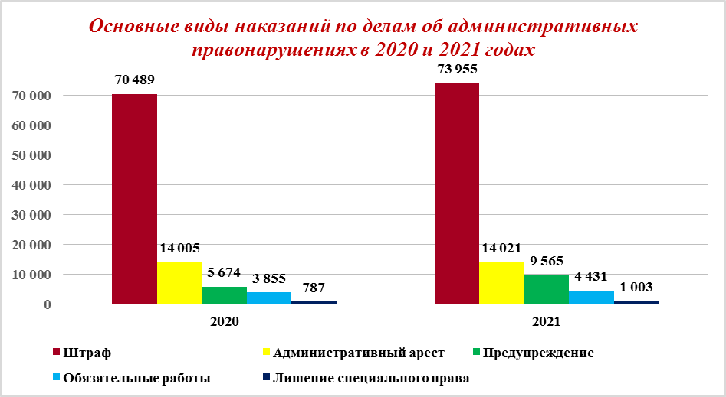
По характеру правонарушений структура рассмотренных дел об административных правонарушениях с 2020 года не претерпела существенных изменений.
Как и прежде, основная доля, а именно 49,7 % от рассмотренных мировыми судьями дел, приходится на правонарушения, посягающие на общественный порядок и общественную безопасность (глава 20 КоАП РФ). Таких дел рассмотрено 62 576, что на 5,9 % меньше, чем в 2020 году (66 480 дел).
Среди дел данной категории снижение рассмотренных дел отмечается как по части 1 статьи 20.25 КоАП РФ (неуплата административного штрафа) – с 56 988 до 54 226 дел или на 4,8 %, так и по статье 20.21 КоАП РФ («Появление в общественных местах в состоянии опьянения») – с 8 727 до 7 134 дел или на 18,3 %.
Административному наказанию за правонарушения по главе
20 КоАП РФ подвергнуто 52 258 лиц, при этом 40 309 лиц – к штрафу (77,1 %), 9 988 лиц – административному аресту (19,1 %), 1 939 лиц – обязательным работам (3,7 %).

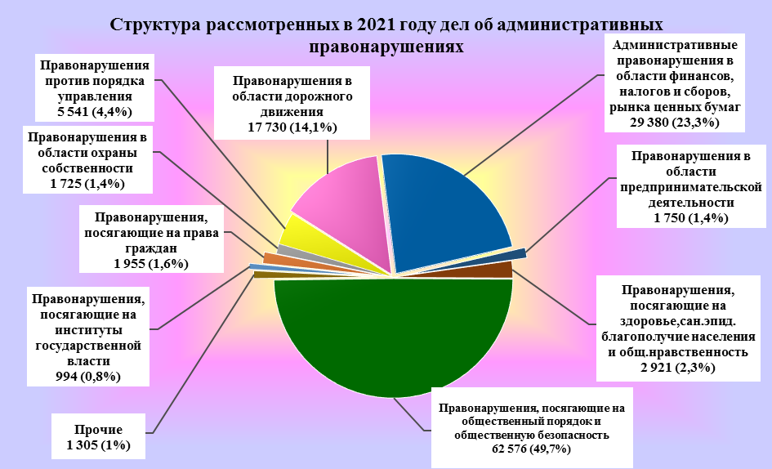

Стоит отметить, что рост общего количества рассмотренных в 2021 году дел об административных правонарушениях обусловлен за счет роста на 37,1 % числа рассмотренных дел в области финансов, налогов и сборов, рынка ценных бумаг (глава 15 КоАП РФ), которые составляют 23,3 % в структуре рассмотренных дел. Если в 2020 году таких дел было рассмотрено 21 429, то в 2021 году – 29 380 дел (уровень 2019 года, тогда было рассмотрено 29 711 дел).
В частности, за нарушение сроков представления налоговой декларации (статьи 15.5 и 15.6 КоАП РФ) число рассмотренных дел увеличилось с 12 084 до 18 560 дел или на 53,6 %;
по статье 15.33.2 КоАП РФ (нарушение порядка и сроков представления сведений в органы Пенсионного фонда Российской Федерации) – с 8 062 до 9 877 дел или на 22,5 %.
Административному наказанию подвергнуто 24 942 лица, из них 15 978 – штрафу (64,1 %), 8 964 лицам объявлено письменное предупреждение (35,9 %).
Динамика рассмотренных дел в области дорожного движения (глава 12 КоАП РФ) в абсолютных значениях: 2020 год – 15 872 дела, 2021 год – 17 730 дел (+11,7%). Удельный вес в структуре рассмотренных дел составляет 13,3 % и 14,1 % соответственно.
Небольшое снижение характерно для дел по статье 12.8 КоАП РФ («Управление транспортным средством водителем, находящимся в состоянии опьянения, передача управления транспортным средством лицу, находящемуся в состоянии опьянения») – с 4 418 до 4 215 дел или на 4,6 %;
по части 2 статьи 12.7 КоАП РФ («Управление транспортным средством водителем, лишенным права управления транспортными средствами»), напротив, снижение в 1,9 раза – с 1 752 до 909 дел.
По части 4, 5 статьи 12.15 КоАП РФ («Выезд в нарушение Правил дорожного движения на сторону дороги, предназначенную для встречного движения») число рассмотренных дел возросло с 3 101 до 4 094 или на 32 %.
Незначительно увеличилось число дел по статье 12.26 КоАП РФ («Невыполнение водителем транспортного средства требования о прохождении медицинского освидетельствования на состояние опьянения») – 2 478 дел (2020 год – 2 349 дел).
Административному наказанию подвергнуто 13 894 лица, из них: 10 844 – штрафу (78 %), 1 986 – административному аресту (14,3 %), 872 – лишению специального права в качестве основного вида наказания (6,3 %) и 4 224 лиц – лишению специального права в качестве дополнительного наказания, 189 лицам назначены обязательные работы (1,4 %).
Уменьшением на 17,6 % числа рассмотренных дел по статье 19.24 КоАП РФ («Несоблюдение административных ограничений и невыполнение обязанностей, устанавливаемых при административном надзоре») – с 2 980 до 2 457 дел обусловлено общее снижение рассмотренных дел за административные правонарушения против порядка управления (глава 19 КоАП РФ) – с 6 002 до 5 541 дела или на 7,7 %.
В это же время количество дел по статье 19.5 КоАП РФ (невыполнение в срок законного предписания органа (должностного лица), осуществляющего государственный надзор (контроль) возросло с 897 до 1 159 дел или на 46,7 %.
Административному наказанию подвергнуто 4 135 лиц, из них 1 968 – штрафу (47,6 %), 1 095 – административному аресту (26,5 %), 727 – обязательным работам (17,6 %), 345 лицам объявлено письменное предупреждение (8,3 %).
На долю остальных категорий, рассмотренных мировыми судьями дел об административных правонарушениях, суммарно приходится 8,5 %.
При этом доля рассмотренных дел за правонарушения, посягающие на здоровье, санитарно-эпидемиологическое благополучие населения и общественную нравственность (глава 6 КоАП РФ) составляет 2,3 % в общей структуре рассмотренных дел.
В этой категории дел, которых в 2021 году рассмотрено 2 921, преобладают правонарушения по статьям 6.8, 6.9 КоАП РФ (незаконный оборот, потребление, пропаганда наркотических средств), число которых возросло с 1 136 до 1 546 дел или на 36,1 %.
Дела за правонарушения по статье 6.1.1 КоАП РФ («Побои») также возросли и составляют 1 062 дела против 836 в 2020 году.
Наказанию подвергнуто 2 321 лицо, в том числе
1 792 – штрафу (77,2 %), 478 – административному аресту (20,6 %), 49 лицам назначены обязательные работы (2,1 %). На каждого пятого или на 472 лиц дополнительно возложена обязанность пройти диагностику, профилактические мероприятия, лечение от наркомании и (или) медицинскую и (или) социальную реабилитацию. Для сравнения, в 2020 году такая обязанность была возложена на 253 лиц.
По правонарушениям, посягающим на права граждан (глава
5 КоАП РФ) рассмотрено 1 955 дел и это на 790 дел больше, чем в
2020 году.
Основную массу дел данной категории составляют дела по статье 5.35.1 КоАП РФ («Неуплата средств на содержание детей или нетрудоспособных родителей»). Их рассмотрено в 1,8 раз больше, чем за предыдущий год, а именно 1 553 дела.
Всего административному наказанию за правонарушения по главе
5 КоАП РФ подвергнуто 1 674 лица, из них 245 лиц – штрафу (14,6 %), 1 374 лицам назначены обязательные работы (82,1%), 41 лицо подвергнуто административному аресту (2,4 %).
Число дел за правонарушения в области предпринимательской деятельности (глава 14 КоАП РФ) несколько снизилось – с 2 127 до 1 750.
Подвергнуто наказанию 1 102 лица, из них 921 лицо – штрафу (83,6 %), 127 лиц дисквалифицировано (11,5 %), 54 лицам объявлено письменное предупреждение (4,9 %).
В области охраны собственности (глава 7 КоАП РФ) рассмотрено 1 725 дел (2020 год – 1 209 дел), из них 1 450 (84,1 %) – за мелкое хищение.
Административному наказанию подвергнуто 1 352 лица, из них 832 – штрафу (61,5 %), 427 – административному аресту (31,6 %), 85 лиц – обязательным работам (6,3 %).
За административные правонарушения, посягающие на институты государственной власти (глава 17 КоАП РФ) рассмотрено 994 дела
(2020 год – 633 дела). Административному наказанию подвергнуто 729 лиц, из них 610 лиц – штрафу (83,7 %), 68 – обязательным работам (9,3 %); 39 – лишению специального права (5,3 %).
В области охраны окружающей среды мировыми судьями рассмотрено 725 дел против 553 в 2020 году. Наказанию подвергнуто 453 лица, из них 291 лицо – штрафу (64,2 %), 90 – лишению специального права (19,9 %), 72 лицам объявлено предупреждение (письменное) (15,9 %).
За правонарушения, предусмотренные нормативными актами субъектов Российской Федерации рассмотрено 77 дел. Административному наказанию подвергнуто 49 лица, из них 37 лиц – штрафу, 12 лицам объявлено письменное предупреждение.
Помимо дел мировыми судьями в 2021 году рассмотрен 1 491 материал в порядке производства по делам об административных правонарушениях (2020 год – 922 материала).

5.3. Нагрузка и сроки рассмотрения дел об административных правонарушениях и материалов в порядке исполнения приговоров, заявлений и материалов в порядке гражданского, административного производства, материалов, связанных с исполнением административных наказаний (далее – материалы).
Среднемесячная нагрузка на одного мирового судью составляет:
по поступившим делам и материалам – 313,3 дела и материала в месяц (2020 год – 241,6 дел и материалов в месяц);
по рассмотренным делам и материалам – 314,8 дел и материалов в месяц (2020 год – 239,6 дел и материалов в месяц).

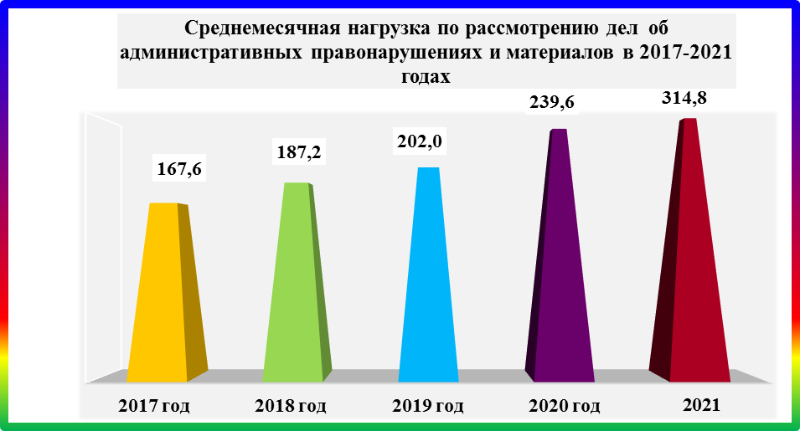

С наибольшей нагрузкой рассматривали дела об административных правонарушениях и материалы мировые судьи:
Вербий А.С. (судебный участок № 2 Лангепасского судебного района) – 754,1 дело, материал в месяц, что более чем в 2 раза превышает среднеокружное значение;
Горленко Е.В. (судебный участок № 4 Ханты-Мансийского судебного района) – 598,3 дела, материала в месяц;
Долгов В.П. (судебный участок № 14 Сургутского судебного района города окружного значения Сургута) – 551,3 дела, материала в месяц

По 51 делу об административном правонарушении мировыми судьями были нарушены сроки их рассмотрения (2020 год – 53 дела).
С использованием видео-конференц-связи мировыми судьями рассмотрено 2 дела (материала).

Нерассмотренными на 01.01.2022 осталось 2 934 дела об административном правонарушении или 2,3 % от общего количества зарегистрированных в 2021 году дел данной категории.

6. Ущерб от преступлений и денежные взыскания в доход государства.

Сумма прямого ущерба от преступлений, присужденная к взысканию по судебным актам, вынесенным мировыми судьями в 2021 году, составила 785 094 рубля (2020 год – 927 417 рублей), в том числе по видам собственности:
личное имущество граждан – 448 102 рубля (2020 год – 202 491 рубль);
государственная собственность – 237 334 рубля (2020 год – 218 067 рублей);
собственность юридических лиц – 99 658 рублей (2020 год – 501 773 рубля).
В отчётном периоде имуществу общественных организаций суммы ущерба от преступлений не присуждались.

Сведения о штрафах и иных денежных взысканиях, присужденных мировыми судьями в доход государства по вступившим в законную силу в 2021 году судебным актам следующие.
Всего наложено штрафов и иных денежных взысканий на сумму 479 830 248 рублей, что на 10,5 % больше, чем в 2020 году
(434 316 429 рублей).
Как и прежде, наибольшая доля в общей сумме наложенных штрафов, приходится на штрафы, наложенные по делам об административных правонарушениях – 466 449 245 рублей или 97,2 % (2020 год – 422 634 620 рублей или 97,3 %).
Наложенные в качестве меры наказания и меры уголовно-правового характера штрафы по уголовным делам составили 9 988 954 рубля (2020 год – 11 624 687 рублей).
По признаку уплаты распределение, следующее:
уплачено добровольно 112 666 534 рубля или 23,5 % от общей суммы наложенных штрафов (2020 год – 107 495 773 рубля или 24,8 %);
взыскано принудительно 40 012 083 рубля или 8,3 % от общей суммы наложенных штрафов (2020 год – 20 404 429 рублей или 4,7 %).

Государственная пошлина, присужденная к взысканию в доход государства по гражданским и административным делам, составила 23 523 846 рублей (2020 год – 19 414 582 рубля). Из этой суммы уплачено добровольно 124 270 рублей или 0,5 %, взыскано принудительно 7 093 463 рубля или 30,2 % (2020 год – 167 572 рубля или 0,9 % и 1 934 779 рублей или 10 % соответственно).

Сумма государственной пошлины, уплаченной по гражданским делам при подаче заявления составила 392 715 489 рублей (2020 год – 142 472 867 рублей).

Подготовлен отделом организационного
обеспечения деятельности мировых судей
Управления по обеспечению деятельности мировых судей
Аппарата Губернатора Ханты-Мансийского
автономного округа – Югры

